**МИНОБРНАУКИ РОССИИ**

**САНКТ-ПЕТЕРБУРГСКИЙ ГОСУДАРСТВЕННЫЙ**

**ЭЛЕКТРОТЕХНИЧЕСКИЙ УНИВЕРСИТЕТ**

**«ЛЭТИ» ИМ. В.И. УЛЬЯНОВА (ЛЕНИНА)**

**Кафедра САПР**

**ОТЧЕТ**

**по лабораторной работе №7**

**по дисциплине «Базы данных»**

**Тема: Использование представлений**

|  |  |  |
| --- | --- | --- |
| Студенты гр. 2308 |  | Попов Н.А. |
|  |  | Бебия Р.А. |
|  |  | Чиков А.А. |
| Преподаватель |  | Горяинов С.В. |

Санкт-Петербург

2024

# **Цель работы**

Целью работы является научиться писать и применять представления. Используется база данных AdventureWorks.

# **Упражнение 1 – создание представления**

Запрос 1:

CREATE VIEW HumanResources.vEmployeeDetails

WITH SCHEMABINDING

AS (

SELECT e.[EmployeeID], c.[Title], c.[FirstName], c.[MiddleName], c.[LastName], c.[Suffix], e.[Title] AS [JobTitle], c.[Phone], c.[EmailAddress], c.[EmailPromotion], a.[AddressLine1], a.[AddressLine2], a.[City], sp.[Name] AS [StateProvinceName], a.[PostalCode], cr.[Name] AS [CountryRegoinName], c.[AdditionalContactInfo]

FROM [HumanResources].[Employee] e

INNER JOIN [Person].[Contact] c ON c.[ContactID] = e.[ContactID]

INNER JOIN [HumanResources].[EmployeeAddress] ea ON e.[EmployeeID] = ea.[EmployeeID]

INNER JOIN [Person].[Address] a ON ea.[AddressID] = a.[AddressID]

INNER JOIN [Person].[StateProvince] sp ON sp.[StateProvinceID] = a.[StateProvinceID]

INNER JOIN [Person].[CountryRegion] cr ON cr.[CountryRegionCode] = sp.[CountryRegionCode]

)

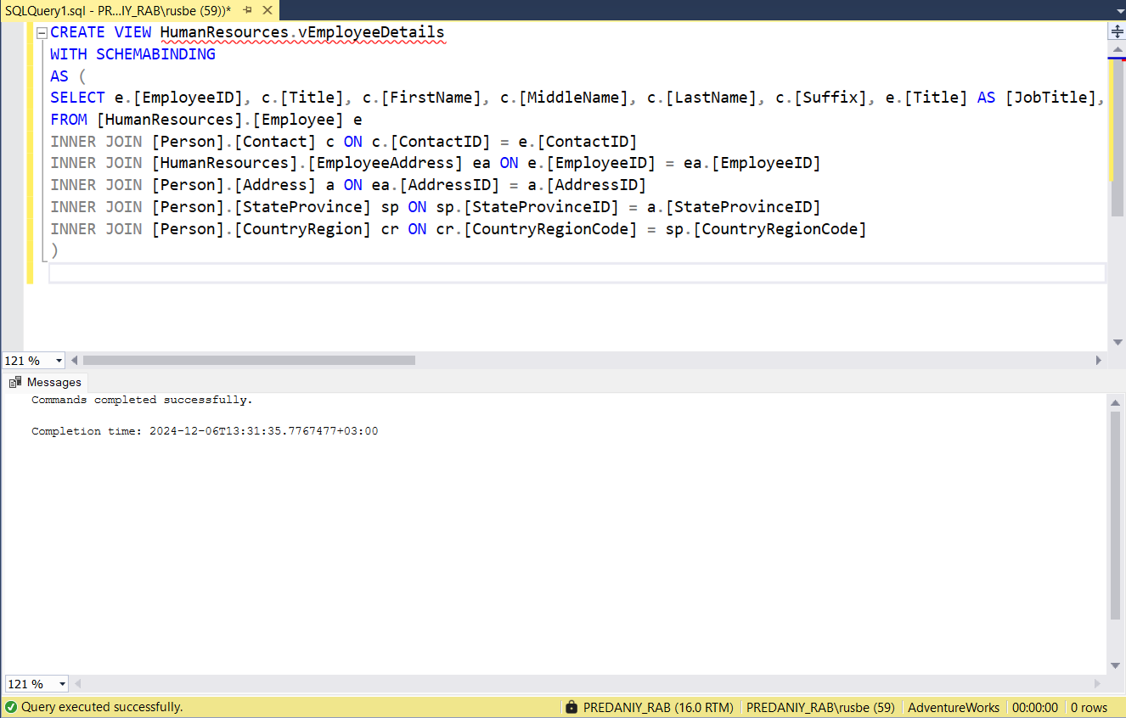

Рисунок 1 – Результат выполнения скрипта

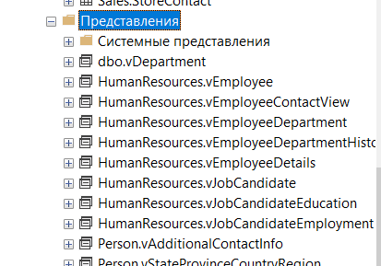

Рисунок 2 – Созданное представление

Запрос 2:

SELECT * FROM HumanResources.vEmployeeDetails;

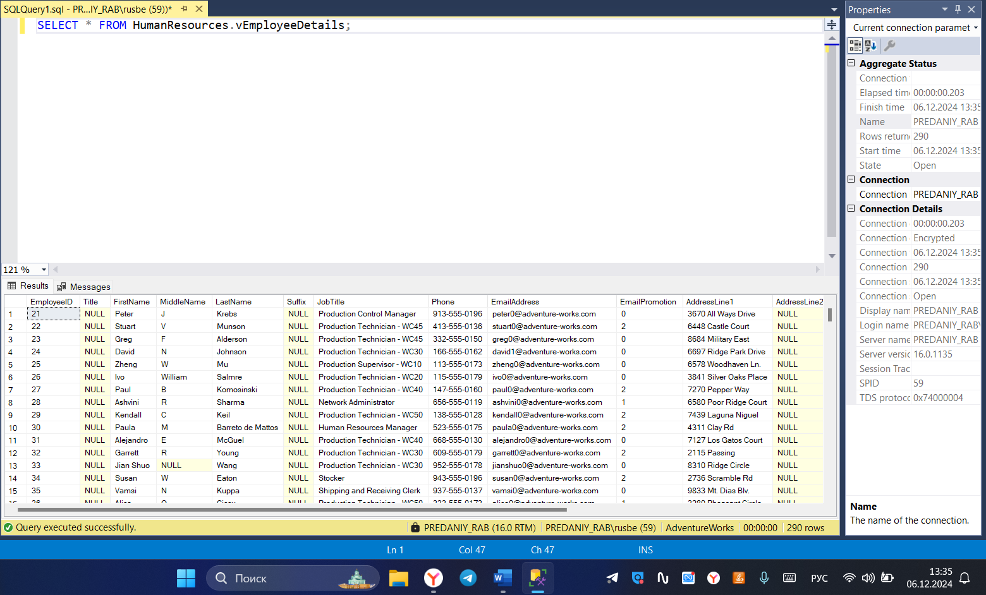

Рисунок 3 – Данные из представления

# **Упражнение 2 – создание индексированного представления**

Запрос 3:

CREATE UNIQUE CLUSTERED INDEX IX_vEmployeeDetails

ON HumanResources.vEmployeeDetails (EmployeeID)

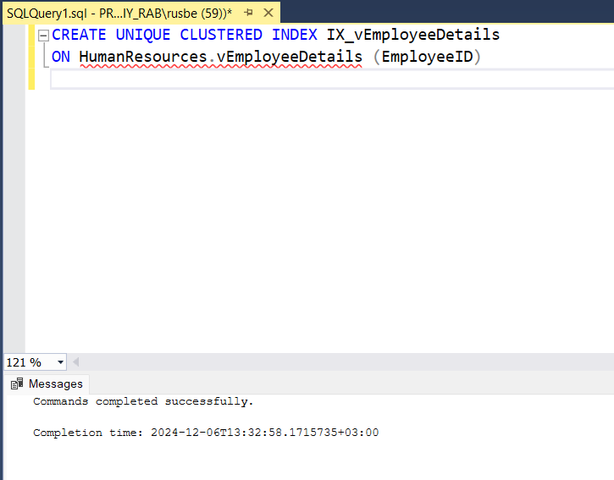

Рисунок 4 – Результат выполнения скрипта

# **Упражнение 3 – просмотр системной информации о представлениях**

Запрос 4:

GO

EXEC sp_depends 'HumanResources.vEmployeeDetails'

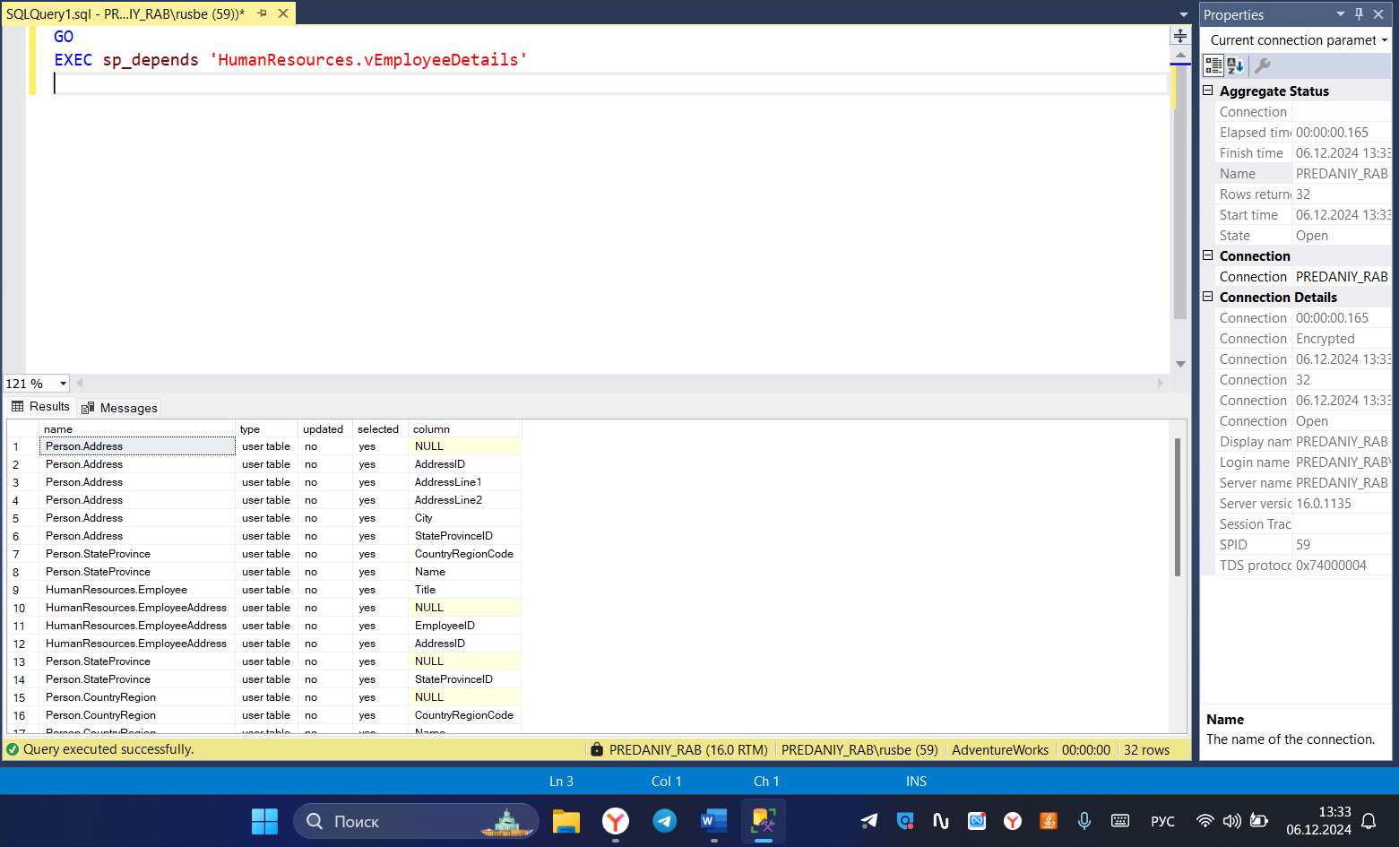

Рисунок 5 – Результаты запроса 4

Запрос 5:

GO

EXEC sp_helptext 'HumanResources.vEmployeeDetails'

GO

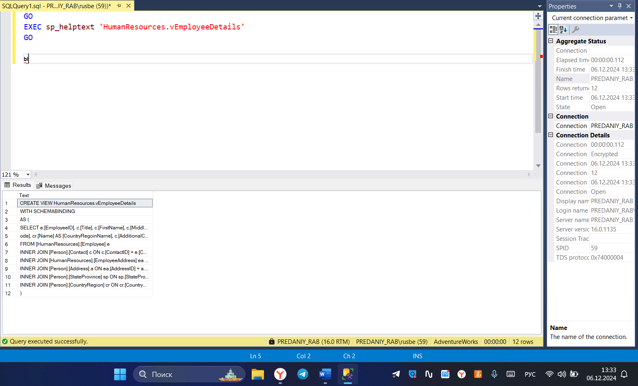

Рисунок 6 – Результаты запроса 5

**Выводы**

В ходе лабораторной работы были изучены и применены различные методы создания и управления представлениями на примере базы данных AdventureWorks. В первом упражнении было создано представление с использованием ключевых слов CREATE VIEW и WITH SCHEMABINDING, что позволило зафиксировать структуру таблиц. Представление объединяло несколько таблиц с использованием INNER JOIN для вывода детализированной информации о сотрудниках, таких как личные данные, контактная информация и адреса. Во втором упражнении было создано индексированное представление с использованием команды CREATE UNIQUE CLUSTERED INDEX, что повысило производительность при выполнении запросов к представлению. В третьем упражнении были применены системные процедуры sp_depends для просмотра зависимостей и sp_helptext для отображения текста представления. Работа позволила освоить ключевые аспекты создания представлений, индексирования и анализа системной информации в базе данных.